Contexto (C4 Nivel 1 - Sistema y su entorno)
Actores
- Profesional Tech: Usuario principal. Introduce datos de aprendizaje, errores y configura la privacidad de sus entradas. Genera y comparte su línea de tiempo.
- Reclutador / Hiring Manager: Consumidor de la información. Visualiza portfolios compartidos o busca perfiles anónimos filtrando por evolución tecnológica.
- Formador / Universidad: Gestor de cohortes. Visualiza dashboards agregados sobre el rendimiento y evolución de un grupo de alumnos.
- Empresa (B2B): Configura requisitos de contratación y consume datos de candidatos que encajan en su cultura de aprendizaje.
Sistema Central
- Plataforma de Evolución Tech: El sistema central que registra, traza y visualiza el proceso de aprendizaje continuo de los profesionales.
Sistemas Externos
- Proveedor de Identidad (SSO): Sistemas como GitHub, LinkedIn o Google para la autenticación.
- Almacenamiento Cloud de Archivos: Proveedor externo (ej. AWS S3) para almacenar imágenes, capturas de pantalla y documentos adjuntos a las entradas.
- Servicio de Notificaciones y Email: Plataforma para el envío de alertas, reportes B2B y recuperación de cuentas.
- Motor de Exportación PDF: Microservicio o API externa encargada de renderizar la línea de tiempo interactiva a un formato estático imprimible.
Flujos principales
- El Profesional Tech se autentica vía SSO y envía contenido (texto, imágenes) a la Plataforma.
- La Plataforma delega el guardado de archivos al Almacenamiento Cloud y guarda las referencias.
- El Reclutador solicita ver la línea de tiempo de un candidato; la Plataforma recupera los datos y renderiza la vista según los permisos configurados.
- El Profesional Tech solicita un PDF; la Plataforma envía los datos al Motor de Exportación, recibe el archivo y se lo entrega al usuario.

Contenedores (C4 Nivel 2 - Arquitectura de alto nivel)
1. Aplicación Web (Single Page Application)
- Responsabilidad: Proveer la interfaz de usuario para todos los roles. Debe ser extremadamente ágil en dispositivos móviles para minimizar la fricción del registro diario.
- Flujo: Se comunica exclusivamente con la API Principal mediante peticiones HTTPS (REST).
2. API Principal (Backend)
- Responsabilidad: Concentrar toda la lógica de negocio, reglas de validación de RGPD, gestión de permisos granulares por entrada y orquestación de servicios externos. Actúa como única puerta de entrada a los datos.
- Flujo: Recibe peticiones de la Web App. Valida tokens de identidad. Lee y escribe en la Base de Datos Relacional y genera URLs firmadas para el Almacenamiento de Archivos.
3. Base de Datos Relacional (Transaccional)
- Responsabilidad: Almacenar de forma persistente y estructurada los perfiles, entradas de aprendizaje, etiquetas, relaciones B2B y, críticamente, los logs inmutables de auditoría (quién editó qué y cuándo).
- Flujo: Recibe consultas exclusivas desde la API Principal.
4. Almacenamiento de Objetos (Blob Storage)
- Responsabilidad: Guardar de forma segura los recursos estáticos pesados subidos por los usuarios (imágenes, fragmentos de código grandes).
- Flujo: La API Principal sube los archivos directamente o negocia credenciales temporales para que la Web App los suba, descargando el ancho de banda del backend.
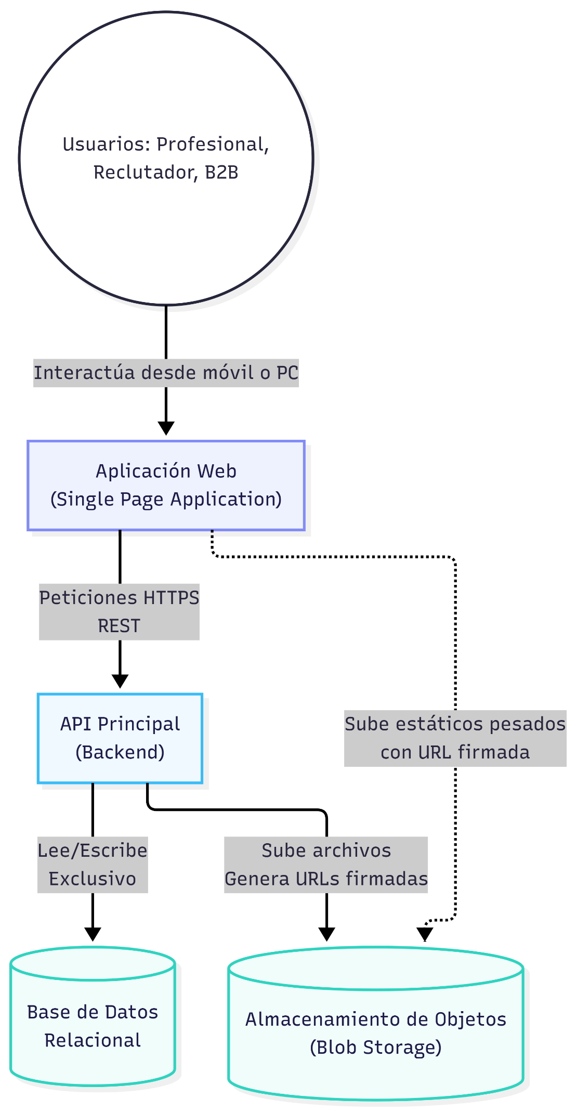

ADR (Architecture Decision Record)
Título: Uso de Base de Datos Relacional (PostgreSQL) como almacén de datos principal.
Contexto: El sistema requiere gestionar estructuras de datos que en parte son flexibles (entradas de texto, metadatos variables), lo que podría sugerir un enfoque NoSQL. Sin embargo, un requisito no funcional crítico es la integridad de los datos, la trazabilidad (logs inmutables) y la credibilidad de la plataforma ante reclutadores, lo que prohíbe la manipulación de la información y exige relaciones fuertes entre usuarios, permisos granulares y empresas.
Decisión: Se decide utilizar PostgreSQL como base de datos primaria.
Consecuencias:
- Positivas: Garantizamos el cumplimiento del requisito de integridad mediante transacciones ACID. Resolvemos el requerimiento de flexibilidad utilizando el soporte nativo de PostgreSQL para campos JSONB en las áreas de contenido de las entradas, manteniendo el rigor relacional para los permisos, logs y facturación B2B.
- Negativas: Requiere una gestión formal de migraciones de esquema desde el día uno, lo que puede añadir una ligera sobrecarga operativa en las fases iniciales de desarrollo respecto a bases de datos documentales puras.

Trade-offs Arquitectónicos
- Priorizamos el registro de logs de auditoría inmutables en cada transacción sobre el rendimiento extremo en la escritura de datos, aceptando el riesgo de una mayor latencia en la creación y actualización de entradas por parte del usuario.
- Priorizamos un desarrollo inicial centralizado sobre una arquitectura distribuida, aceptando el riesgo de tener que refactorizar en el futuro si los módulos de exportación o paneles B2B demandan escalabilidad independiente.
- Priorizamos la delegación de la identidad a proveedores externos (SSO con GitHub/LinkedIn) sobre la gestión y almacenamiento propio de contraseñas, aceptando el riesgo de impedir el acceso a nuestra plataforma si estos servicios externos sufren caídas globales.

Riesgos
R-01. Degradación del servicio de exportación afectando a entrevistas
- Qué puede pasar: El motor de renderizado de la línea de tiempo o generación de PDFs se satura, impidiendo que un candidato comparta su portfolio minutos antes de una entrevista técnica.
- Impacto: Crítico.
- A quién le dolería más: Al Profesional Tech, que pierde la oportunidad laboral, destruyendo la confianza en el producto.
R-02. Compromiso de la inmutabilidad de la base de datos
- Qué puede pasar: Una vulnerabilidad en la API o un acceso no autorizado permite modificar o borrar los logs de auditoría, alterando el historial de aprendizaje de un usuario sin dejar rastro.
- Impacto: Crítico.
- A quién le dolería más: Al negocio. Si los reclutadores descubren que los datos son manipulables, el modelo B2B colapsa de inmediato.
R-03. Bloqueo por límites de cuota en sistemas externos
- Qué puede pasar: Un pico de popularidad agota las cuotas gratuitas o los límites operativos contratados de servicios externos como SendGrid (emails) o GitHub API (autenticación), bloqueando la entrada de nuevos usuarios.
- Impacto: Medio-Alto.
- A quién le dolería más: Al equipo de operaciones, que debe resolver el cuello de botella en tiempo real.
R-04. Incumplimiento de residencia de datos (RGPD)
- Qué puede pasar: El uso de redes de distribución de contenido (CDN) o bases de datos replicadas globalmente termina almacenando fragmentos de aprendizaje sensibles o IPs de usuarios europeos en servidores alojados en Estados Unidos.
- Impacto: Alto.
- A quién le dolería más: Al área legal y directiva, enfrentándose a sanciones normativas.
R-05. Lentitud progresiva por consultas B2B complejas
- Qué puede pasar: A medida que la base de datos crece, las búsquedas combinadas que realizan los reclutadores bloquean las tablas y ralentizan el sistema para el resto de usuarios que solo intentan registrar su día a día.
- Impacto: Medio.
- A quién le dolería más: A los Profesionales Tech, que experimentarían fricción en su uso diario debido a cargas generadas por terceros.

